**แผนการสอนบูรณาการ ชั้นประถมศึกษาปีที่ 2/๓**

**หน่วยการเรียนรู้ที่ ๕ เรื่อง การใช้เทคโนโลยีอย่างปลอดภัย  
วันอังคาร ที่ ๑๙ กุมภาพันธ์ 256๗ ชั่วโมงที่ 1 - 2**

**วิชาวิทยาศาสตร์ ชั่วโมงที่ ๑ รู้จักข้อมูลส่วนตัว ๓**

1. ครูเปิดเพลงเทคโนโลยี จาก YouTube ให้นักเรียนฟัง แล้วพูดคุยถึงเนื้อหาจากบทเพลง

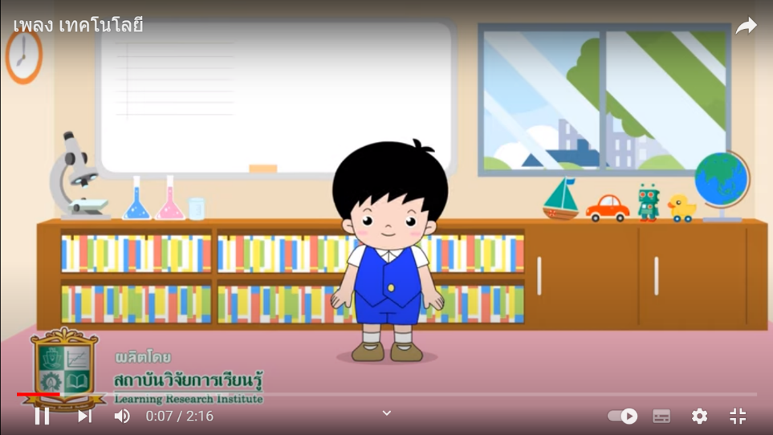

1. ครูสุ่มนักเรียน ๓ – ๔ คน ให้นักเรียนบอกข้อดีของเทคโนโลยี
2. ครูให้นักเรียนศึกษาความรู้จาก จาก YouTube เรื่องการรู้จักข้อมูลส่วนตัว

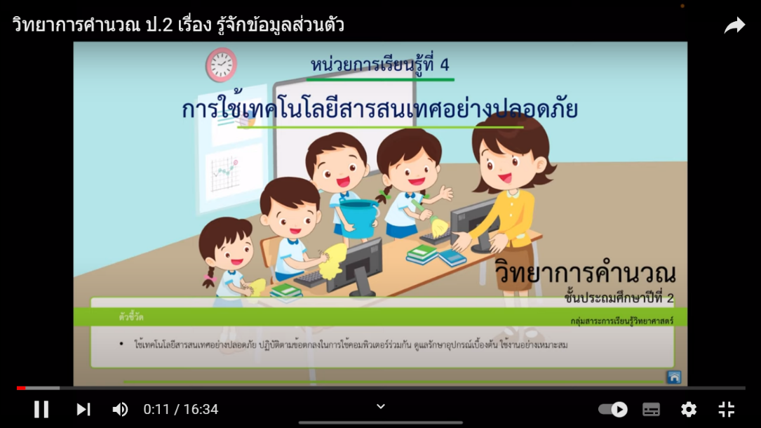

1. ครูเปิดโอกาสให้นักเรียนแต่ละคนบอกข้อมูลส่วนตัว และบอกวิธีการขอควาความช่วยเหลือเมื่อพบปัญหา จากการเผยแพร่ข้อมูล หรือมีผู้ที่ไม่หวังดีแอบอ้างนำข้อมูลส่วนตัวไปใช้ในทางที่ผิด
2. ครูสุ่มนักเรียน 4-5 คน ให้นักเรียนบอกวิธีการขอความช่วยเหลือเมื่อพบปัญหาจากการเผยแพร่ข้อมูลส่วนตัวบนสื่ออินเทอร์เน็ต

**(แนวตอบ : แจ้งให้ผู้ปกครองทราบ เปลี่ยนรหัสผ่าน แจ้งตำรวจเพื่อดำเนินการ แจ้งไปยังผู้ดูแลเว็บไซต์ นำหลักฐานที่เกี่ยวข้องแจ้งกับธนาคารเพื่อยืนยันตัวตน เป็นต้น)**

1. ครูอธิบายเพิ่มเติมกับนักเรียนเกี่ยวกับความสำคัญของข้อมูลส่วนตัวว่า **“ข้อมูลส่วนตัวเกี่ยวข้องกับเรื่องต่าง ๆ ในชีวิตประจำวันดังนี้**

**1. การเข้ารับบริการทางการแพทย์ เช่น การไปโรงพยาบาลจะต้องมีประวัติการรักษาของผู้ป่วยซึ่งนั่นก็ถือว่าคือข้อมูลส่วนตัว  
2. การเข้าใช้บริการกับทางธนาคารจำเป็นต้องมีการระบุตัวตนเจ้าของบัญชีโดยให้สมุดบัญชีธนาคารกับเจ้าหน้าที่เพื่อทำการฝาก-ถอนหรือทำรายการอื่น ๆ  
3. การเข้าใช้ข้อมูลเทคโนโลยีสารสนเทศทางออนไลน์มีความจำเป็นต้องระบุตัวตนโดยการระบุ Username และ Password เพื่อความปลอดภัยสำหรับเจ้าของข้อมูล เป็นต้น”**

1. ครูอธิบายเกร็ดน่ารู้กับนักเรียนว่า **“การป้องกันการถูกขโมยข้อมูลส่วนตัวจากการเป็นสมาชิกของเว็บไซต์ต่าง ๆ ไม่ว่าจะเป็นเว็บแชทออนไลน์หรือเว็บเมลต่าง ๆ เพื่อรักษาความปลอดภัยผู้ใช้ควรเปลี่ยนรหัสผ่านทุก ๆ 2-3 เดือน และหากเกิดการขโมยข้อมูลส่วนตัวขึ้น ผู้ใช้จะต้องรีบแจ้งกับหน่วยงานที่ดูแลเกี่ยวกับการกระทำความผิดทางเทคโนโลยี คือ ปอท. หรือกองบังคับการปราบปรามการกระทำความผิดเกี่ยวกับอาชญากรรมทางเทคโนโลยี”**
2. นักเรียนใบงาน เรื่อง รู้จักข้อมูลส่วนตัว และครูสุ่มนักเรียนตอบคำถามจากการทำใบงานหน้าชั้นเรียน
3. ครูประเมินผลโดยการสังเกตการตอบคำถาม การทำใบงาน และจากการนำเสนองานหน้าชั้นเรียน
4. ครูให้นักเรียนศึกษาข้อมูลเพิ่มเติมจากในหนังสื่อเรียน หรือใบความรู้ และทำแบบฝึกทักษะการอ่านจับใจความ เรื่องการใช้เทคโนโลยีสารสนเทศอย่างปลอดภัย กิจกรรมที่ ๑.๑
5. นักเรียนและครูร่วมกันสรุปเกี่ยวกับ เรื่อง ข้อมูลส่วนตัวและการขอความช่วยเหลือเมื่อพบปัญหาจากการเผยแพร่ข้อมูลส่วนตัว ให้นักเรียนเข้าใจถึงความสำคัญของข้อมูลส่วนตัวของแต่ละบุคคล และหาทางป้องกันไม่ให้เกิดการเผยแพร่ข้อมูลส่วนตัวให้ผู้อื่นทราบ

**วิชาวิทยาศาสตร์ ชั่วโมงที่ ๒ อันตรายจากการเผยแพร่ข้อมูลส่วนตัว**

1. ครูถามคำถามเพื่อทบทวนความรู้ของนักเรียนว่า**“ถ้าข้อมูลส่วนตัวถูกเผยแพร่โดยไม่ได้รับอนุญาต จะส่งผลอย่างไร”**

**(แนวตอบ : คำตอบขึ้นอยู่กับประสบการณ์ของนักเรียน โดยพิจารณาจากดุลยพินิจของครูผู้สอน เช่น ผู้ที่ไม่หวังดีนำข้อมูลไปใช้ในทางที่ผิด นำเลขบัตรประชาชนไปสวมรอยทำให้เกิดอันตรายในการใช้ชีวิตประจำวัน)**

1. ครูถามคำถามเพื่อกระตุ้นความสนใจของนักเรียนว่า**“นักเรียนมีวิธีการป้องกันข้อมูลส่วนตัวของตนเองอย่างไร”**

**(แนวตอบ : คำตอบของนักเรียนขึ้นอยู่กับดุลยพินิจของครูผู้สอน เช่น ไม่บอกรหัสผ่านการเข้าสู่เว็บไซต์ของตนเองให้ผู้อื่นรับรู้ ไม่ให้ข้อมูลส่วนตัวกับบุคคลแปลกหน้า เป็นต้น)**

1. นักเรียนแต่ละกลุ่มศึกษาเนื้อหาจากใบความรู้ เรื่อง การใช้อินเทอร์เน็ตอย่างปลอดภัย
2. นักเรียนแบ่งกลุ่ม กลุ่มละ 2-3 คน จากนั้นร่วมกันวิเคราะห์ว่า**“ในปัจจุบันนักเรียนนิยมใช้งานอินเตอร์เน็ตในด้านใดบ้าง เช่น เล่นเกม สื่อสารออนไลน์ผ่านเฟซบุ๊ก หรือดูคลิปวิดีโอจาก YouTube**” โดยเปิดโอกาสให้นักเรียนได้แลกเปลี่ยนข้อมูลร่วมกันภายในกลุ่ม เขียนลงในกระดาษชาร์ท ตกแต่งให้สวยงาม
3. ครูให้นักเรียนแต่ละกลุ่มออกมานำเสนออภิปรายหน้าชั้นเรียน
4. ครูอธิบายเพิ่มเติมเกี่ยวกับอันตรายจากการเผยแพร่ข้อมูลส่วนตัวว่า**“ในปัจจุบันคนนิยมใช้เครือข่ายสังคมออนไลน์ค่อนข้างมาก ซึ่งเครือข่ายสังคมออนไลน์นี้ทำให้เกิดอันตรายจากการเผยแพร่ข้อมูลส่วนตัว เนื่องจากผู้ใช้งานจะต้องกรอกข้อมูลส่วนตัวบางอย่างก่อนการใช้งานซึ่งการที่ผู้ใช้เผยแพร่ข้อมูลส่วนตัว ทำให้ข้อมูลส่วนตัวเกิดความเสี่ยงที่จะโดนแอบอ้าง หรือขโมยความเป็นส่วนตัว ดังนั้น จึงต้องป้องกันไม่ให้เกิดอันตรายจากการเผยแพร่ข้อมูลส่วนตัว”**
5. ครูอธิบายเกร็ดน่ารู้กับนักเรียนว่า**“การส่งต่อข้อมูลส่วนตัวของผู้อื่นโดยไม่ได้รับอนุญาตไปยังคนอื่น ถือเป็นการละเมิดสิทธิส่วนบุคคล ต้องได้รับโทษทางกฎหมาย”**
6. นักเรียนทำแบบฝึกทักษะการอ่านจับใจความ เรื่องการใช้เทคโนโลยีสารสนเทคอย่างปลอดภัย กิจกรรมที่ ๑.๒
7. ครูและนักเรียนร่วมกันสรุปอันตรายจากการเผยแพร่ข้อมูลส่วนตัว

**ใบความรู้เรื่อง การใช้อินเทอร์เน็ตอย่างปลอดภัย**

การใช้อินเทอร์เน็ตเป็นเทคโนโลยีที่ได้รับความนิยมอย่างมาก เพื่อแสวงหาความรู้ ความบันเทิง เช่น การเล่นเกม สื่อสารออนไลน์ผ่านเฟซบุ๊กหรือดูคลิปวิดีโอจากYouTube โดยการใช้งานอินเทอร์เน็ตอาจมี  
ภัยอันตรายที่แอบแฝงเข้ามา เช่น ภัยจากการเล่นเกมออนไลน์ ซึ่งการเล่นเกมออนไลน์เปรียบเสมือนกับ  
ยาเสพติดชนิดหนึ่ง เพราะเมื่อติดเกมออนไลน์แล้วทำให้ไม่อยากหยุดเล่น อยากทำคะแนนเยอะ ๆ อยากชนะ  
ให้ได้เล่นในด่านต่อไปที่สูงขึ้น ปัจจุบันเกมออนไลน์มีอยู่มากมาย บางเกมมีการซื้อ-ขายของที่อยู่ภายในเกม  
หรือมีการโฆษณาที่แอบแฝงมาภายในเกม ให้เข้าไปยังเว็บไซต์ที่ไม่เหมาะสม และผู้เล่นอาจตกเป็นเหยื่อ  
หรือโดนหลอกให้ซื้อ-ขายของที่อยู่ภายในเกม โดยการหลอกถามข้อมูลส่วนตัว เช่น ชื่อ-นามสกุล ที่อยู่  
บัตรประจำตัวประชาชน รหัสบัตรเงินสด หรือบัตรเครดิตของผู้ปกครอง ดังนั้นเพื่อการใช้อินเทอร์เน็ตอย่างปลอดภัยควรทำดังนี้

1. ไม่ให้ข้อมูลส่วนตัวกับบุคคลอื่นก่อนได้รับอนุญาตจากผู้ปกครอง เช่น ที่อยู่ เบอร์โทรศัพท์ บัตรประจำตัวประชาชน เป็นต้น
2. ไม่ส่งรายละเอียดของบัตรเงินสด บัตรเครดิต บัญชีธนาคาร**หรือข้อมูลอื่นๆ โดยไม่ได้รับอนุญาตจากผู้ปกครอง**
3. ป้องกันรหัสผ่าน (Password) ในการเข้าใช้งานอินเทอร์เน็ต
4. ไม่สนทนาหรือติดต่อสื่อสารกับบุคคลที่พูดหรือเขียนในสิ่งที่ทำให้ตนเองรู้สึกกังวลหรือไม่สบายใจ **และแจ้งให้ผู้ปกครองรับทราบถึงเหตุการณ์เหล่านั้นเสมอ**
5. **แจ้งผู้ปกครองหรือบุคคลที่เชื่อถือได้** หากเจอภาษาที่ไม่สุภาพหรือภาพที่ไม่เหมาะสมขณะใช้งานอินเทอร์เน็ต
6. **ระมัดระวังข้อความที่ไม่รู้จักหรือมีลักษณะที่แตกต่างไปจากเดิม เพราะอาจได้รับไวรัสคอมพิวเตอร์จากการใช้งานอินเทอร์เน็ต**

